La aceasta tema am lucrat impreuna cu **Maxim Maria Valeria.**

Pentru a face calculul punctajului am transformat tokenurile intr-un graf orientat,reprezentat prin liste de adiacenta si pentru calcularea punctajului am cautat cel mai lung circuit din graf ( acesta reprezentand cea mai mare secventa de tokenuri de acea forma ).

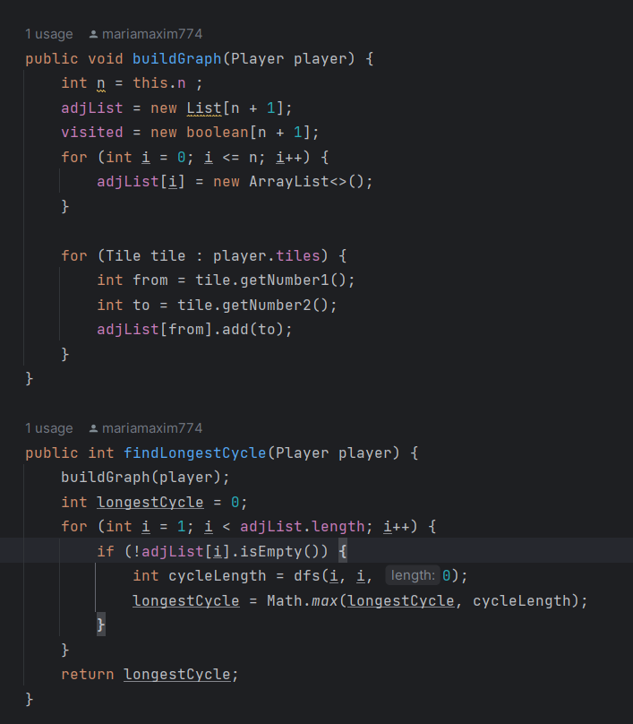

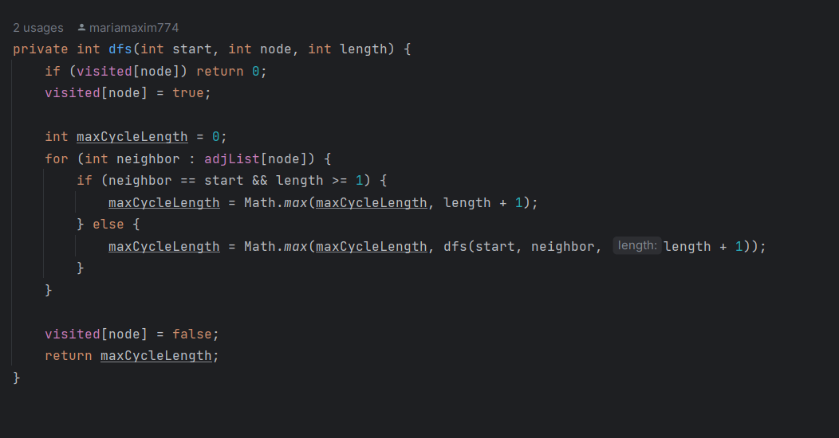

Pentru threadul daemon am folosit clasa TimeKeeper .

